傳播統計學期中報告注意事項(請分析”期中報告” SPSS檔案完成期中報告)：
一、每個問題的分析報告皆需包含:
- 文字敘述。
- 附上表格。
- 附上圖。
二、第一、三、四章只需描述性統計
三、第二章則需包含描述性統計及相關性統計分析(跑交叉分析/卡方檢定)
四、報告內容章節目錄如下：

第一章、樣本特性描述
- 受訪民眾的性別
- 受訪民眾的年齡
- 受訪民眾的教育程度
- 受訪民眾所居住的行政區域
- 受訪民眾收看電視時間
- 受訪民眾最近一期的繳費情形
- 受訪民眾的拆機記錄
- 受訪民眾致電客服中心的次數
- 受訪民眾申請維修服務的次數

第二章、民眾對有線電視服務滿意度分析
一、有線電視的收視訊號滿意度
二、有線電視的頻道數目滿意度
三、有線電視的節目內容滿意度
四、有線電視的頻道位置滿意度
五、有線電視客服人員的服務態度滿意度
六、有線電視維修人員的服務態度滿意度
七、有線電視業者自製節目滿意度
八、有線電視公司的整體服務評分

第三章、民眾對有線電視繳交費用之看法
一、有線電視業者有無告知繳費方式
二、民眾目前的繳費方式
三、民眾喜歡的繳交費用方式
四、每月合理的有線電視業者收費金額
五、合理的有線電視業者裝機費

第四章、民眾對有線電視違規及管理之看法
一、有線電視訊號偷接率
二、偷接有線電視業者的訊號原因
三、對高雄市政府對有線電視業者管理措施之看法

五、繳交格式：
- 第一頁詳列組長、組員的班級、姓名及學號。
- 以word格式存檔後，電子檔自行保存,列印出紙本，裝訂後，於11月19日下午4:30pm前，交給系辦萱臻小姐。
- 可利用11 月19日上課時間完成期中報告，若在上課前已完成作業者則 11月19日 無需上課。
第一、三、四章描述性統計分析舉例--
一、受訪民眾的性別分布
在受訪民眾的性別分布方面，男性占比為30.90%，女性為69.10%。
圖1-1、受訪民眾的性別分布
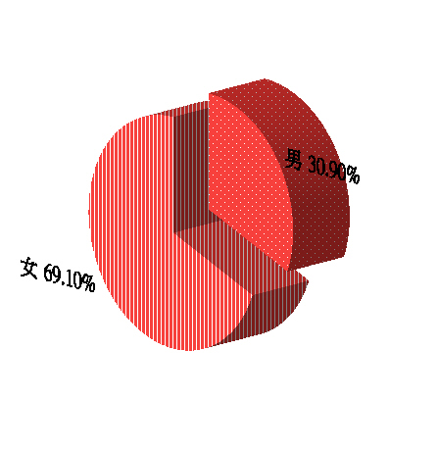
第二章描述性及相關性統計舉例--

一、有線電視的收視訊號滿意度
詢問收視戶民眾「整體來說，請問您對有線電視的收視訊號滿不滿意？」調查發現，全體受訪民眾當中，有1.3%表示「非常滿意」，72.1%表示「滿意」，16.4%表示普通滿意；9.1%表示「不滿意」，1.1%表示「非常不滿意」。
表2-1-1、有線電視的收視訊號滿意度
整體來說，請問您對有線電視的收視訊號滿不滿意？
非常滿意 | 滿意 | 普通 | 不滿意 | 非常不滿意 | 總計
1.3 | 72.1 | 16.4 | 9.1 | 1.1 | 100.0
89.8 |  |  | 10.2 |  | 100.0
圖2-1、有線電視的收視訊號滿意度
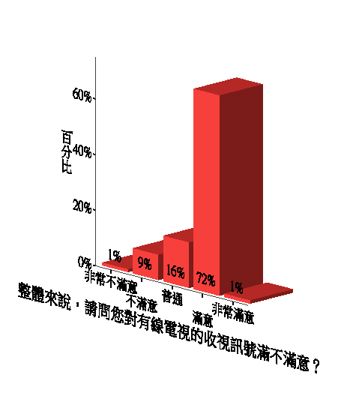
經由交叉分析與卡方分析檢定發現，不同性別、年齡、教育程度、及收視時間對「有線電視的收視訊號」的滿意度有顯著影響差異存在；但是不同的居住區域別、繳費情形、拆機記錄、是否曾致電客服及申請維修則無差異存在。(參見表2-1-2)
交叉分析顯示：
性別：女性(96.0%)的滿意度高於男性(75.7%)。
年齡別：18-29歲、30-39歲、40-49歲、50-59歲及70歲以上者相對有較高的比例表示滿意，比例分別為91.8%、97.6%、97.8%、94.9%及91.3%；60-69歲者，則相對有較低的比例表示滿意(61.3%)。
教育程度：學歷是專科者滿意度最高(98.9%)，其次是高中職(96.3%)，再其次是大學及以上(96.1%)；學歷在小學及以下滿意度最低(51.9%)，次低者為初國中(92.1%)。
收視時間：平均每天收看電視4小時者滿意度最高(100.0%)，其次是2小時及5小時及以上(96.7%)，再其次是3小時 (96.5%)；每天收看電視1小時及比1小時少者之滿意度最低(68.1%)。
表2-1-2、有線電視的收視訊號滿意度交叉分析
 | 樣本結構 |  | 滿意度 |  | 不滿意度
 | 樣本數 | 百分比 | 樣本數 | 百分比 | 樣本數 | 百分比
性別*** | 547 | 100.0 | 491 | 89.8 | 56 | 10.2
男 | 169 | 30.9 | 128 | 75.7 | 41 | 24.3
女 | 378 | 69.1 | 363 | 96.0 | 15 | 4.0
年齡*** | 548 | 100.0 | 492 | 89.8 | 56 | 10.2
18-29歲 | 73 | 13.3 | 67 | 91.8 | 6 | 8.2
30-39歲 | 84 | 15.3 | 82 | 97.6 | 2 | 2.4
40-49歲 | 137 | 25.0 | 134 | 97.8 | 3 | 2.2
50-59歲 | 138 | 25.2 | 131 | 94.9 | 7 | 5.1
60-69歲 | 93 | 17.0 | 57 | 61.3 | 36 | 38.7
70歲以上 | 23 | 4.2 | 21 | 91.3 | 2 | 8.7
教育程度*** | 531 | 100.0 | 475 | 89.5 | 56 | 10.5
小學及以下 | 79 | 14.9 | 41 | 51.9 | 38 | 48.1
初國中 | 76 | 14.3 | 70 | 92.1 | 6 | 7.9
高中職 | 162 | 30.5 | 156 | 96.3 | 6 | 3.7
專科 | 87 | 16.4 | 86 | 98.9 | 1 | 1.1
大學及以上 | 127 | 23.9 | 122 | 96.1 | 5 | 3.9
居住區域 | 544 | 100.0 | 488 | 89.7 | 56 | 10.3
新興區 | 46 | 8.5 | 42 | 91.3 | 4 | 8.7
前金區 | 30 | 5.5 | 29 | 96.7 | 1 | 3.3
苓雅區 | 233 | 42.8 | 212 | 91.0 | 21 | 9.0
前鎮區 | 149 | 27.4 | 131 | 87.9 | 18 | 12.1
小港區 | 86 | 15.8 | 74 | 86.0 | 12 | 14.0
收視時間*** | 534 | 100.0 | 478 | 89.5 | 56 | 10.5
1小時及以下 | 144 | 27.0 | 98 | 68.1 | 46 | 31.9
2小時 | 123 | 23.0 | 119 | 96.7 | 4 | 3.3
3小時 | 86 | 16.1 | 83 | 96.5 | 3 | 3.5
4小時 | 91 | 17.0 | 91 | 100.0 | 0 | 0.0
5小時及以上 | 90 | 16.9 | 87 | 96.7 | 3 | 3.3
繳費情形 | 526 | 100.0 | 472 | 89.7 | 54 | 10.3
準時繳費 | 416 | 79.1 | 371 | 89.2 | 45 | 10.8
逾時繳費 | 110 | 20.9 | 101 | 91.8 | 9 | 8.2
拆機記錄 | 547 | 100.0 | 491 | 89.8 | 56 | 10.2
有拆機記錄 | 436 | 79.7 | 395 | 90.6 | 41 | 9.4
無拆機記錄 | 111 | 20.3 | 96 | 86.5 | 15 | 13.5
致電客服專線記錄 | 547 | 100.0 | 491 | 89.8 | 56 | 10.2
曾經致電客服專線 | 430 | 78.6 | 382 | 88.8 | 48 | 11.2
不曾致電客服專線 | 117 | 21.4 | 109 | 93.2 | 8 | 6.8
申請維修記錄 | 545 | 100.0 | 489 | 89.7 | 56 | 10.3
曾申請維修 | 453 | 83.1 | 402 | 88.7 | 51 | 11.3
不曾申請維修 | 92 | 16.9 | 87 | 94.6 | 5 | 5.4
*表p值<0.05；**表p值<0.01；***表p值<0.001

